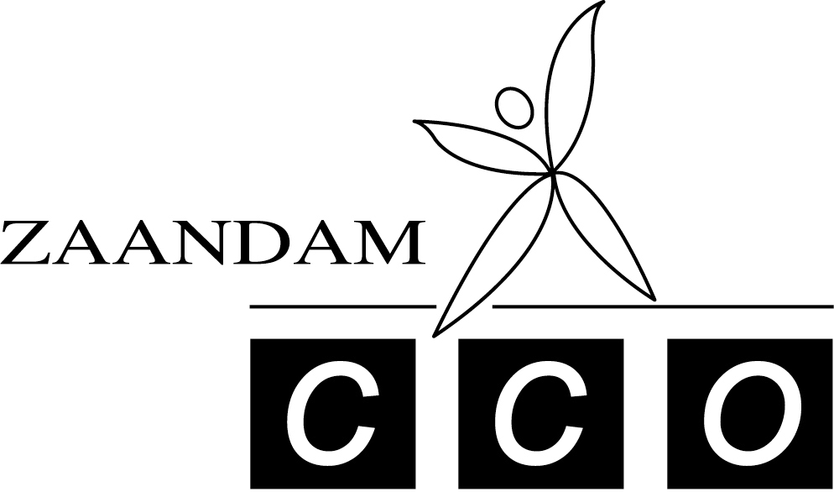

Uitnodiging
Algemene Ledenvergadering

Jaarvergadering van Gymnastiekvereniging
Carna Concordia Olympia Zaandam
donderdag 21 maart 2019

Graag nodigen wij alle Ereleden, Leden van Verdienste, leden, oudleden, ouders en vrijwilligers van harte uit voor het bijwonen van de
Algemene Vergadering van Gymnastiekvereniging CCO

Benieuwd hoe het ervoor staat met de vereniging? Wilt u meepraten over de toekomst van CCO? Kom dan naar de jaarvergadering op 21 maart 2019!

Tevens zoeken wij per direct actieve leden. Als u interesse hebt in een bestuursfunctie, wilt deelnemen aan een commissie, beschikbaar bent als vrijwilliger kunt u contact opnemen met het bestuur: secretaris@ccozaandam.nl

Locatie : “De Draai” (kantine van K&V )
Perzikkruidweg 2b, Kogerveld te
Zaandam
Aanvang : 20.00 uur

De agendapunten, het jaarverslag en de jaarcijfers van 2018 zijn vanaf medio maart 2019 te vinden op www.ccozaandam.nl

